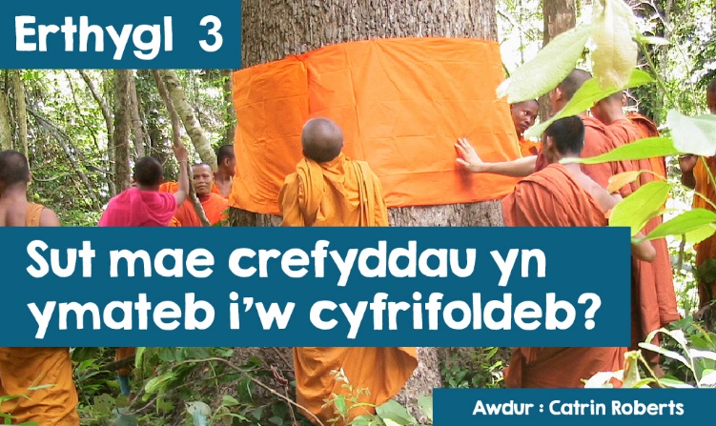

**Cymunedau Ffydd yn eco gôl-geidwaid?**



Dw i’n cofio chwarae gêm o bêl-droed flynyddoedd lawer yn ôl yn yr ysgol gynradd. Ar ôl dewis timau, doedd neb am fod yn y gôl! Felly beth wnaeth yr athro oedd trefnu bod pawb yn ei dro yn amddiffyn y gôl a chadw’r bêl rhag croesi’r llinell i’r rhwyd.

Heddiw mae angen amddiffyn nid gôl, ond dyfodol y ddaear, oherwydd rydyn ni’n wynebu canlyniadau cam-drin ein planed a chamddefnyddio ei hadnoddau. Rhaid bod yn fwy gwyrdd; rhaid amddiffyn anifeiliaid prin; rhaid ail-gylchu adnoddau; rhaid cwtogi ar yr allyriadau sy’n arwain at gynhesu byd-eang……a mwy. Hawdd dweud hyn, ond tybed beth mae’r gwahanol gymunedau ffydd yn ei wneud i ‘amddiffyn y gôl’!

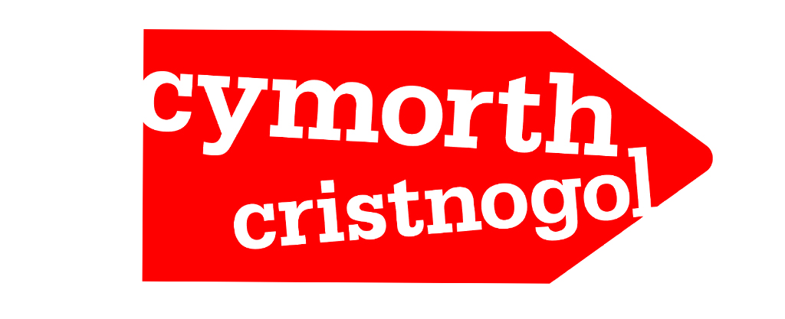

Nod Cymorth Cristnogol yw rhoi diwedd ar dlodi yn y byd. I wneud hyn rhaid delio gyda’r newid yn yr hinsawdd – achos mae pobl tlota’r byd yn dioddef yn ei sgil. Maen nhw’n byw mewn ardaloedd sy’n dueddol o ddioddef sychdwr, stormydd a llifogydd, a does ganddyn nhw mo’r modd i’w hamddiffyn eu hunain. Mae llawer o gymunedau tlawd yn dibynnu ar y tywydd am eu bod yn ennill eu bywoliaeth trwy ffermio, felly pan fydd yr hinsawdd yn newid, nhw fydd y cyntaf i ddioddef.

Gallwch weld sut mae newid hinsawdd yn effeithio ar fywydau Champra a Fatimata o fewn yr adran **Gwrando a Gwylio**.

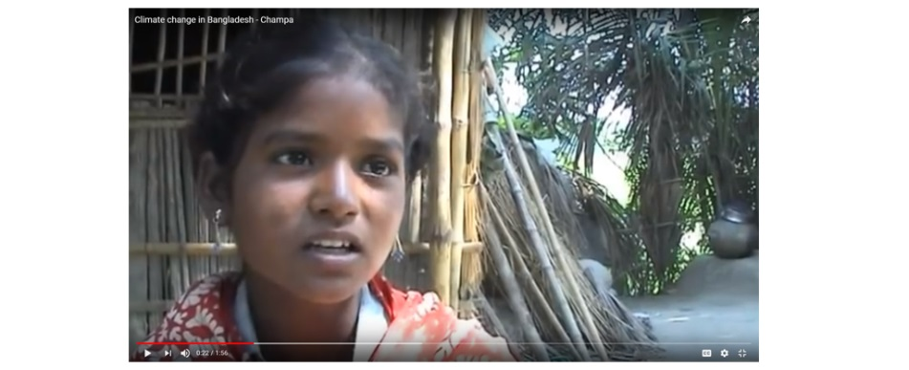

Neu ([Hinsawdd Hurt.pdf](https://www.christianaid.org.uk/sites/default/files/2017-08/crazy-climate-case-studies-welsh.pdf" \t "_blank))

**Rhan arall o waith Cymorth Cristnogol ydy ymgyrch.**

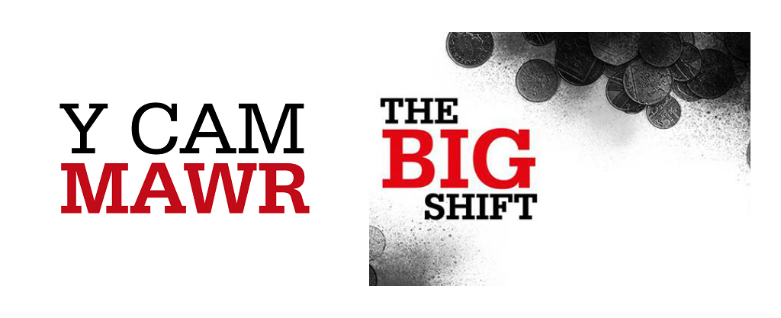

Un o’r pethau sy’n cyfrannu fwyaf at newid hinsawdd ydy alldynnu a llosgi tanwydd ffosil. Llosgi nwy a glo sy’n cynhyrchu'r mwyafrif llethol o’r ynni a ddefnyddiwn. Dibynnu ar danwydd ffosil fel hyn sydd yn bennaf wedi codi tymheredd craidd y ddaear.



Mae Cymorth Cristnogol am roi pwysau ar Lywodraeth y**DG** ac ar gwmnïau byd-eang i leihau’r defnydd o danwydd ffosil a symud at fod yn fwy dibynnol ar ynni cynaliadwy.



Ac mae nhw’n gofyn i’w cefnogwyr fod yn rhan o ymgyrch y CAM MAWR. 

**A gwneud beth?**  
  
Ysgrifennu at ein haelodau seneddol yn gofyn iddyn nhw roi pwysau ar Lywodraeth Prydain   
  
a) i wneud ymrwymiad clir i gamu’n llwyr oddi wrth losgi glo yn y**DG** – erbyn 2023.   
  
b) i weithio efo’r Adran Fusnes i sicrhau nad ydy Cyllid**Allforio**'r**DG** bellach yn cefnogi unrhyw fath o echdyniad glo dramor  
  
c) a sicrhau y bydd unrhyw gyllid gaiff ei arbed trwy wneud hyn yn cael ei ail-fuddsoddi i helpu creu swyddi gwyrdd newydd ac economi carbon-isel yn fyd-eang.   
  
Mae Cymorth Cristnogol hefyd am i ni fynd at ein banciau lleol a chyflwyno llythyr yn gofyn i’r banciau hyn stopio buddsoddi arian yn y diwydiant ynni ffosil.

I ddarllen mwy am yr ymgyrch cliciwch ar : [www.christianaid.org.uk](http://www.christianaid.ie/cymru/our-campaigns/campaign-for-christian-aid-wales.aspx?Page=2)



**Ydyn ni’n gwneud rhywbeth dros yr amgylchfyd wrth weddïo?**   
  
Mae Cristnogion yn credu hynny, ac mae gwefan Fast and Pray for the Climate [www.prayandfastfortheclimate.org.uk](http://www.prayandfastfortheclimate.org.uk/) yn cynnig adnoddau i’n helpu i weddïo dros y byd a’r amgylchedd



**Wyt ti wedi clywed am y term jihad?**  
  
Ystyr y gair ydy ymdrech - ymdrech gan y Moslem i fyw yn unol â’i ffydd, i gryfhau’r gymuned Fwslimaidd, ac i ymladd dros Islam. Oherwydd terfysgaeth yn y byd heddiw, mae’r term**Jihad** yn cael ei gysylltu gyda lladd, ond mae criw o Fwslemiaid ifanc Birmingham wedi mynd ati i gyhoeddi**Jihad** yn erbyn sbwriel a gwastraff. Maen nhw am sefyll yn y gôl a chwarae eu rhan wrth ofalu am dir eu cymuned.   
  
Wedi blino ar strydoedd blêr, llawn sbwriel, fe benderfynon nhw glirio ac ail-gylchu o fosg i fosg, gan gychwyn gyda’r mosg hynaf ym Mirmingham, y Noor ul Uloom. Gallwch edrych ar gyflwyniad bywiog iawn o’r ymgyrch hon - Clean Medina - wrth glicio ar y linc [Clean Medina - You Tube.com](https://www.youtube.com/watch?v=VZdNqJ9WGFg)   
  
**A beth mae pobl o’r ffydd Iddewig yn ei wneud o ran yr amgylchedd? Dyma rai enghreifftiau**



Mae’r Glymblaid ar yr Amgylchedd a Bywyd Iddewig *(The Coalition on the Environment and Jewish Life)* wedi herio Iddewon i ddefnyddio wyth diwrnod gŵyl**Hanukkah** i weithredu fel unigolion, fel cymunedau ac yn wleidyddol er mwyn amddiffyn y ddaear yn wyneb newid hinsawdd. Grŵp ydynt sydd wedi ymrwymo i stiwardiaeth ac amddiffyn y Ddaear trwy allgymorth, actifeddiaeth a dysgeidiaeth Iddewig. Maen nhw’n gofyn i bawb, wedi goleuo’r menorah bob noson, i ystyried yr hyn allen nhw ei wneud. Cliciwch ar y linc hon i weld beth sy’n cael ei awgrymu. <http://www.coejl.org/resources/hanukkah-8-days-of-action/>



Nofio yn y **Môr Marw** a wnaeth rhai Iddewon oedd am brotestio am sefyllfa fregus y llyn enwog hwn. **Plymio**dd nofwyr o sawl rhan o’r byd blymio i’r dŵr hallt a cheisio nofio ar draws y Môr (taith 7 awr). Dyma fan isaf y byd (423 medr o dan lefel y môr). Mae maint y llyn wedi lleihau yn fawr iawn dros y degawdau diwethaf oherwydd bod dŵr yr afon Iorddonen, sy’n bwydo’r llyn, yn cael ei arallgyfeirio er mwyn dyfrhau tir, ac oherwydd y pyllau anweddu sy’n cael eu defnyddio i gasglu mwynau gwerthfawr o’r dŵr. Rhaid amddiffyn y Môr – dyna gri’r protestwyr.   
  
**Ydy pobl y gymuned ffydd Hindŵaidd yn cymryd eu tro yn y gôl wrth amddiffyn yr amgylchedd?**   
  
Mae sawl grŵp Hindŵaidd am leihau effaith eu gweithgareddau ar yr amgylchedd. Er enghraifft mae degau o filoedd o bererinion yn ymweld yn ddyddiol â theml Sri Venkateswara yn Tirumala, India ac yn cael eu bwydo mewn cegin gymunedol.   
  
Cyn 2008 roedd y bwyd yn cael ei baratoi gan ddefnyddio ynni disel, ond ‘nawr defnyddir ynni solar. Mae Tirumala hefyd am leihau llygredd plastig a sbwriel wrth ddefnyddio bagiau o ddefnydd, papur neu jute ar gyfer rhannu prasad, a chwpanau papur neu rai y gellir eu hailddefnyddio ar gyfer diodydd.

Dilynwch y linc am fwy o wybodaeth: <http://www.bbc.co.uk/news/business-16746656>  
  
**A beth am un enghraifft o gyfeiriad y ffydd Bwdistaidd – un anarferol!**  
  
Mae rhai cymunedau wedi dechrau ordeinio coed er mwyn eu hamddiffyn! Bydd**mynaich** Bwdistaidd a phentrefwyr yn lapio gwisg oren y**mynaich** o amgylch y goeden er mwyn sancteiddio’r goedwig a’i hamddiffyn pan fydd bygythiad (er enghraifft pan fu bygythiad i foddi coedwig yn Pongpet yng Ngwlad Thai yn 1991)

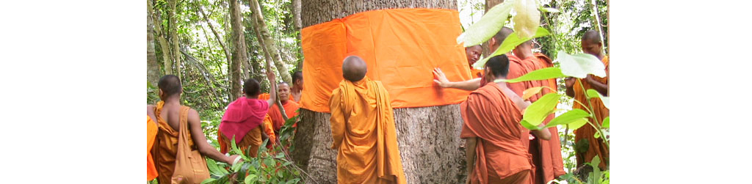

**Wyt ti’n cofio’r gêm bêl-droed yna?**   
  
Un person oedd yn cymryd ei dro yn y gôl, ond nid dyna’r unig berson oedd yn ceisio atal y bêl rhag cyrraedd y rhwyd. Roedd pob aelod o’r tîm yn gwneud hynny. Mae’n dda dweud bod gwahanol gymunedau ffydd yn gweithio gyda’i gilydd er mwyn diogelu’r amgylchedd. Mae hyn yn digwydd trwy waith **ARC**, mudiad sy’n helpu prif grefyddau’r byd i ddatblygu rhaglenni amgylcheddol ar sail eu dysgeidiaeth, credoau ac ysgrifau sanctaidd. Mae gweithredoedd yn fwy pwerus na geiriau, felly mae ARC yn helpu cymunedau ffydd i droi eu credoau am yr amgylchedd yn weithredoedd, er enghraifft

• Wrth helpu Hindŵiaid gogledd yr India i amddiffyn y teigr a’u coedwigoedd.   
  
• Wrth helpu cymunedau ffydd Dao yn China i berswadio pobl bod defnyddio darnau o gyrff anifeiliaid i bwrpas meddygol yn annerbyniol   
  
• Wrth weithio gydag arweinwyr Mwslimaidd Indonesia i ddysgu pobl am yr argyfwng sy’n wynebu’r teigr Sumatraidd



• Wrth helpu cymunedau ffydd Gristnogol, Fwslimaidd a Hindŵaidd yn Nhanzania, Cameroon a Kenya i wneud cynlluniau ymarferol i atal dwyn/potsio anifeiliaid gwyllt.   
  
[http://www.arcworld.org](http://www.arcworld.org/projects_overview.asp)   
  
**Dyna ni beth mae rhai o grefyddau’r byd yn ei wneud.   
  
Wyt ti am fod yn eco gôl-geidwad, ac yn rhan o’r tîm?**